22.12.2022 «Рукодельница» 4 год обучения 1 группа
Тема занятия: «Ромашки»
Здравствуйте ребята!
Сегодня мы с вами будем плести цветок Ромашки. Но сначала повторим правила работы с бисером.
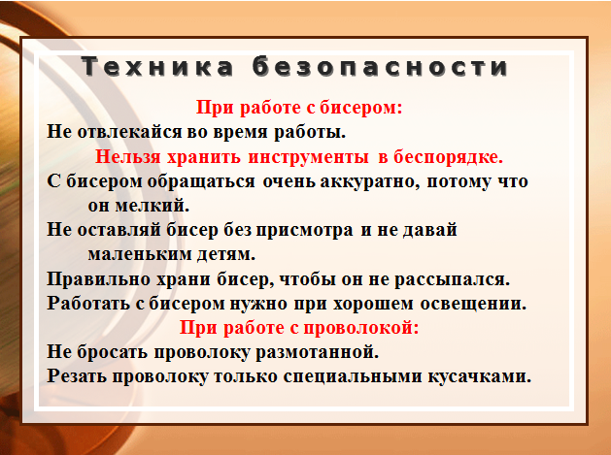
Плетение цветов из бисера одно из самых популярных направлений в бисероплетении. Эти цветы никогда не завянут, и цветочные букеты и композиции послужат отличным декором интерьера рукодельницы! В этом мастер-классе по бисероплетению вы научитесь делать ромашки из бисера.
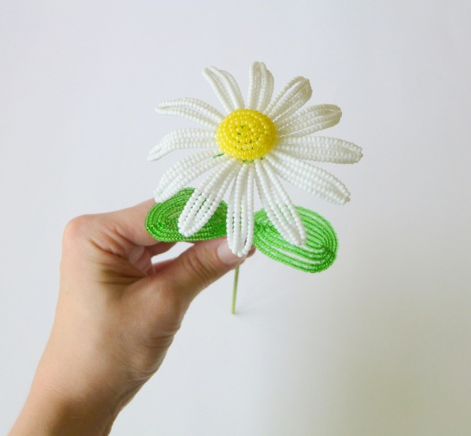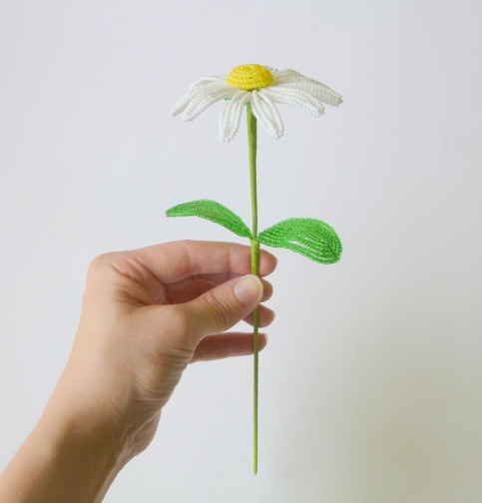
Вам потребуется:
- проволока
- бисер № 11 белый (10 г), желтый (2 г) и зеленый (7 г)
- палочка для стебля (проволока)
- кусачки
- тейп-лента
Сплести ромашку можно используя проволоку стального цвета, но результат будет лучше, если у вас будет проволока под цвет бисера.
Лепестки.
Начинается плетение с лепестков. Всего в цветке их 12, каждый лепесток состоит из 4 рядов.
Наберите на проволоку белый бисер. Отодвиньте к краю около 6,35 см (2,5 дюйма). Согните проволоку, делая петлю из бисера, и закрутите петельку. У конца проволоки оставьте свободный кончик в 7-8 см. Придвиньте от катушки еще бисера, столбик высотой как сделанная на предыдущем шаге петля. Согните проволоку над первой петлей, оборачивая ее, и придвиньте от катушки еще бисеринки, чтобы сделать четвертый ряд лепестка. Сделайте пару витков проволоки у основания, закрепляя лепесток. Пальцами выровняйте ряды бисера, придавая лепестку аккуратный вид. Далее снова придвигайте бисер на первые два ряда второго лепестка. Плетите все лепестки также как первый.
Когда все лепестки сплетены, отрежьте проволоку от катушки, оставив 8-9 см. Этот конец проденьте между первым и вторым лепестком, оберните, закручивая петлю и собирая лепестки в круг. Затем этот кончик проволоки протяните на противоположный край цветка и оберните петлю между лепестками. У вас получится два кончика проволоки друг напротив друга. Сведите их к центру и скрутите между собой. Отложите цветок пока в сторону.
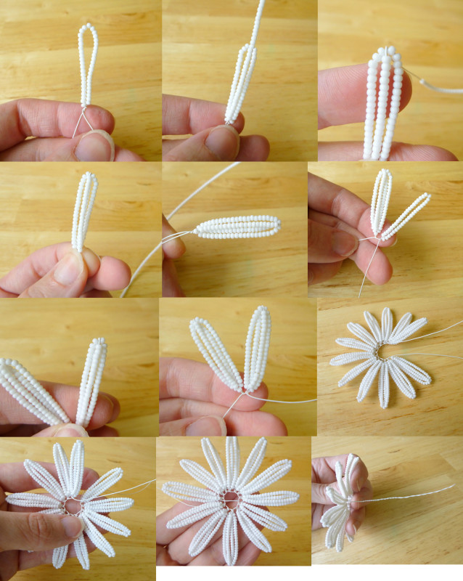

Чашелистики.
Нанижите зеленый бисер на проволоку. Подтяните 11 бисеринок к концу проволоки, оставляя хвостик в 7-8 см. Сложите в петлю и сделайте пару витков закрепления. Подтяните еще 11 бисеринок и снова сделайте петлю. Аналогичным образом делайте чашелистики дальше (9 листиков). Отрежьте проволоку, оставляя 9-10 см. Закрепите в кольцо, пропуская проволоку между первым и вторым чашелистиком. Скрутите концы проволоки вместе. Отложите заготовку.
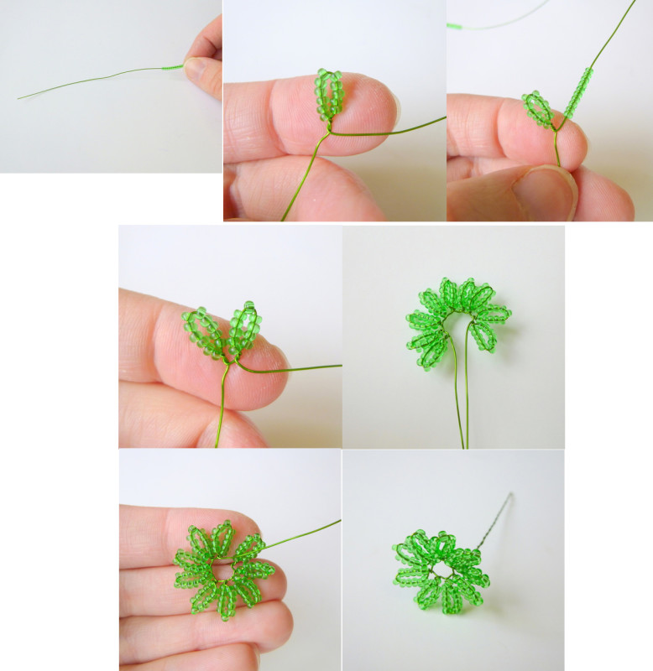
Листья.
Нанижите бисер на проволоку. На конце сделайте небольшую петельку, она будет препятствовать бисеринкам соскальзывать. Подтяните 16 бисерин к петле, не доходя до нее 5-7 см. Ниже придвинутых бусин скрутите проволоку в петлю. Придвиньте бисеринок в количестве, необходимом сделать ряд высотой чуть больше первого ряда из 16 бисеринок. Оберните петлей проволоку над вершиной первого ряда. Придвиньте столько же бисеринок, как и во втором ряду, и снова сделайте петлю, уже в низу первого ряда. Этот край лепестка должен быть заостренным, поэтому когда вы делаете витки в этом крае, укладывайте проволоку под углом 45 градусов.
Продолжайте плетение листика, придвигая бисеринки и делая обороты проволоки вокруг центральной оси. Листик состоит из 11 рядов — 1 центральный и по пять рядов с каждой стороны.
Рабочий кончик оберните у основания в 2-3 витка и кусачками отрежьте. Проволоку сверху листика обрежьте, оставив хвостик в 5-6 мм, и загните этот хвостик вниз. Петлю внизу листика скрутите в полоску.
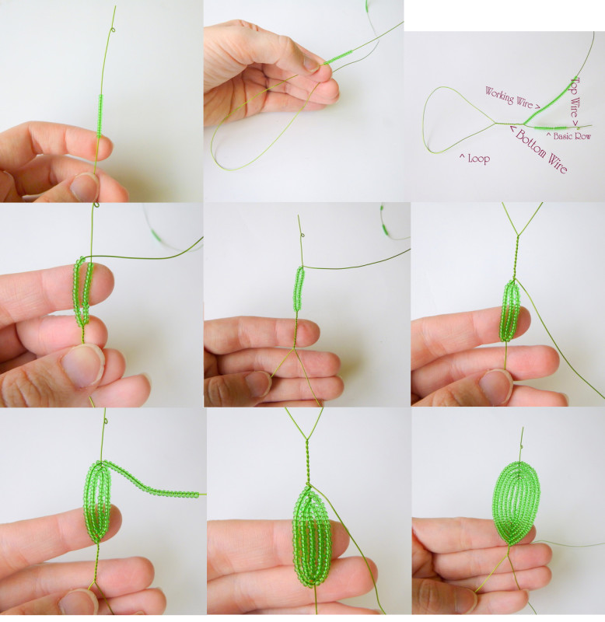
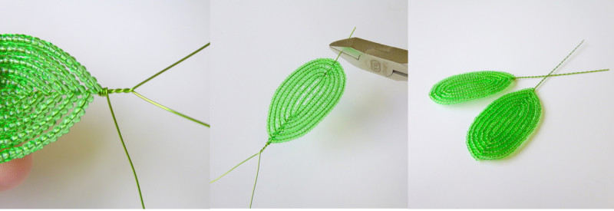
Сделайте второй листик.

Сердцевина.
Нанижите бисер на проволоку. Начинайте плетение как у листьев — петля на конце проволоки, подтяните 1 бисеринку и под ней сделайте большую петлю. Сделайте ряд 2 аналогично второму ряду листьев, используйте 3 бисерины для него. Сделайте 7 рядов, формируя круг.
Теперь нужно придать объема. Согните концы проволоки (конец с петелькой и большую петлю) по направлению вниз. И плетите еще 4 ряда.
Рабочий конец закрепите 2-3 оборотами и обрежьте. Конец с петелькой и большую петлю скрутите между собой.
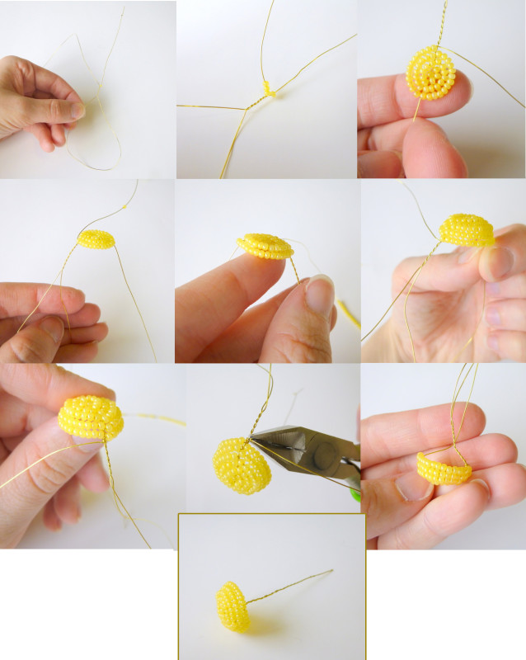

Приступаем к сборке.
Оберните проволоку или палочку, предназначенную для стебля, тейп-лентой.
Возьмите сердцевину и присоедините к стеблю, приматывая ее кусочком тонкой проволоки. Обрежьте лишнюю проволоку от сердцевины.
Наденьте лепестки и также примотайте к стеблю. Оберните тейп-лентой. Наденьте чашелистики, также закрепите, и снова обмотайте тейп-лентой. Продолжайте обматывать тейп-лентой до того места, где планируете крепить листья.
Примотайте проволочкой листья. Оберните тейп-лентой остаток стебля. Немного выгните листья, придавая им красивую форму.

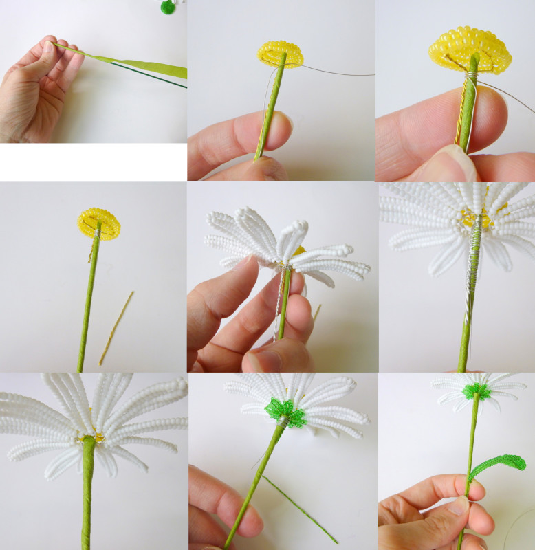
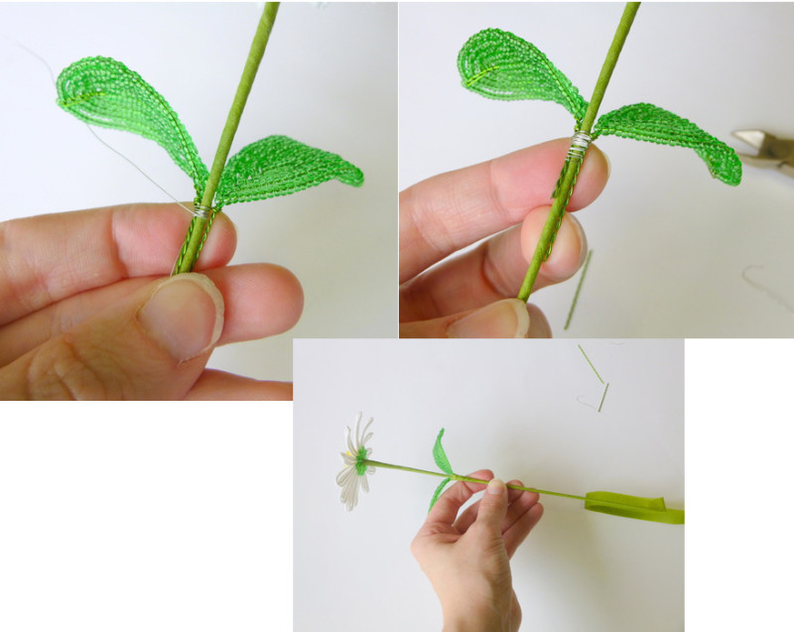
Ромашка готова!
Попробуйте дома сделать такой цветок и после ответьте мне, пожалуйста, было ли сложно? Что именно было сложным?
Свои ответы и вопросы, вы можете задать мне в мессенджерах WhatsApp или Viber по номеру телефона 89822025897, а также в личных сообщениях в VK https://vk.com/tasia1981.
Спасибо за внимание! Удачи вам в работе!

